武汉大学计算机学院 本科生课程设计报告

HealthMate需求规格说明

专业: | 计算机弘毅班
课程: | 计算机综合项目实践
指导教师: | 谭小琼
团队名称: | token
团队成员: | 黎宇恒、周炜
学年学期: | 2025-2026学年第二学期

武汉大学计算机学院
2025年3月16日

目录
1 引言 12
1.1 编写目的 12
1.2 产品范围 12
1.3 文档约定 12
2 用户需求说明 13
2.1 用户群体分析 13
2.2 核心业务需求（User Stories） 13
2.3 核心业务流程 14
3 需求分析建模 16
4 功能需求规格 36
4.1 账号与基础档案管理模块 36
4.2 多模态健康数据录入模块 36
4.3 AI智能分析与建议模块 37
4.4 任务目标与打卡管理模块 37
4.5 健康数据可视化模块 38
4.6 系统后台定时任务模块 38
5 非功能性需求 40
5.1 性能需求 40
5.2 安全需求 40
5.3 可用性需求 40
5.4 可靠性需求 41
5.5 可维护性需求 41
5.6 可扩展性需求 41
6 系统容错与安全设计 43
6.1 数据录入容错：模糊输入解析+用户修正权 43
6.2 断签容错：优雅降级+有效样本趋势分析 43
6.3 AI服务容错：Mock兜底+流式输出 43
6.4 长期记忆容错：记忆压缩+Prompt分层组装 43
6.5 任务管理容错：动态难度调整+目标版本管理 44
6.6 医疗安全容错：词汇拦截+Prompt强约束 44
7 开发与部署环境 45
7.1 开发环境 45
7.2 部署环境 45
7.3 部署流程 46

1 引言

1.1 编写目的
本文档明确HealthMate健康伴侣的业务需求、功能需求、非功能需求及系统容错设计，作为前后端开发、API设计、数据库设计、系统测试与部署的核心依据，确保团队对产品目标、技术实现与工程规范的理解高度一致。
本文档整合了前期需求分析中对模糊输入解析、数据稀疏容错、AI医学安全、长期记忆管理等核心痛点的解决方案，形成可落地的最终版需求规范。

1.2 产品范围
HealthMate是一款聚焦数据记录-智能分析-干预打卡-趋势反馈闭环的个人健康管理应用，以大语言模型（LLM）为核心，承担模糊特征提取器与个性化干预引擎的角色。
系统支持多模态极简数据录入，结合RAG检索增强生成技术与用户健康档案、历史数据，生成具备连续性、安全性、情绪价值的个性化健康建议，并将建议转化为结构化打卡任务；同时实现健康数据可视化、长期记忆管理与系统级容错兜底，解决传统健康工具录入门槛高、建议泛化、断签失效等痛点。
产品定位为非医疗级日常健康管理工具，面向亚健康人群、健身小白与上班族，不提供疾病诊断与医疗处方服务。

1.3 文档约定
- 本文档中「必须」表示强约束需求，开发与测试需100%实现；「建议」表示优化型需求，优先保障核心功能后落地；
- 涉及的技术栈与第三方服务为开发基准，可在保证功能一致的前提下替换同等级技术方案；
- 所有数据库表、API接口、字段命名遵循驼峰式/下划线统一规范，前后端协同确认。

2 用户需求说明

2.1 用户群体分析

2.1.1目标用户
关注自身健康、希望改善生活习惯的亚健康人群、健身小白、职场上班族，具备基础智能手机/电脑操作能力，无专业健康管理知识，追求「轻量化、无负担」的健康记录方式。

2.1.2 核心用户痛点
- 传统健康软件需精确录入数值（如卡路里、运动距离），操作繁琐，难以坚持；
- 健康建议模板化，未结合用户历史行为、身体状况与目标，缺乏针对性；
- 断签后数据断层，AI建议出现偏差甚至错误，导致功能失效；
- 仅展示冰冷数据，无可视化趋势与情绪价值引导，用户易产生任务疲劳与挫败感；
- 部分工具过度医疗化，或存在AI越界给出医疗建议的安全风险。

2.2 核心业务需求（User Stories）
基于Scrum敏捷开发框架，将用户需求拆解为3个核心Epic，涵盖数据采集、智能分析、闭环管理全流程，所有Story均为「必须实现」级别：

Epic 1：多模态极简健康数据采集
- Story 1.1：作为新用户，我希望完成基础健康档案填写（目标、病史、身体指标），让AI在无历史数据时也能给出安全的初始建议，避免「冷启动」无意义回复；
- Story 1.2：作为用户，我希望通过自然语言输入（如「跑了40分钟，吃了一个苹果」）记录健康数据，系统自动提取特征与估算数值，无需手动查卡路里/填表单；
- Story 1.3：作为用户，我希望对AI解析的模糊数据进行修改（如纠正苹果的热量估算），确保数据准确性，避免后续建议基于错误数据叠加；
- Story 1.4：作为用户，我希望系统保留我的原始输入内容，让AI的分析建议更具「人情味」（如提及「你这周吃了三次苹果」），而非仅基于冰冷数值。

Epic 2：个性化连续式AI健康分析与建议
- Story 2.1：作为用户，我希望AI给出建议时结合我的近7天数据+长期健康趋势，能说出「相比上个月，你的耐力明显提升」，避免每次像对待陌生人；
- Story 2.2：作为用户，若我连续3天未记录数据，希望AI给出「欢迎回归」的恢复性建议，而非追究未完成项或误判数据，避免断签后功能失效；
- Story 2.3：作为用户，若我前一天任务完成率为0%，希望AI降低次日任务难度并给予安慰，避免产生挫败感而放弃使用；
- Story 2.4：作为用户，我希望系统以周/月为单位生成可视化图表（折线图/雷达图），直观展示我的热量、睡眠、运动趋势，清晰感知健康变化。

Epic 3：健康管理闭环与任务打卡
- Story 3.1：作为用户，我希望AI生成的健康建议自动转化为结构化待办任务，支持一键打卡，无需手动创建计划；
- Story 3.2：作为用户，我希望修改健康目标（如从减脂切换为增肌）后，AI能重新规划建议，忽略与新目标冲突的历史饮食/运动偏好；
- Story 3.3：作为用户，我希望打开App时能立即看到今日建议，无需等待AI实时生成，提升使用体验；
- Story 3.4：作为用户，若我输入胸痛、晕厥等不适症状，希望系统及时提醒我就医，而非给出健康建议，避免延误医疗。

2.3 核心业务流程
系统采用带泳道的跨职能流程，分为前端展示层、后端逻辑层、AI服务层、数据存储层，包含正常处理分支与异常处理分支，全程实现闭环管理，流程步骤如下：
- 起点：用户登录前端，完成基础健康档案填写（新用户）或录入健康数据（自然语言/手动）；
- 安全拦截层：后端对用户输入进行高危医疗词汇正则匹配，若触发则直接返回「立即就医警告」，阻断后续流程；未触发则进入下一步；
- 特征提取层：后端调用LLM将用户模糊输入转化为结构化JSON（估算数值+健康标签），前端展示解析结果并允许用户修改；用户确认后，系统以”原始输入+解析数据+健康标签“双轨制存入数据存储层；
- 上下文组装层：后端从数据存储层拉取用户基础档案、近7天详细数据、历史周总结（长期记忆）、昨日任务完成率、当前健康目标，组装为带约束的Prompt；
- AI分析层：后端调用LLM大模型API，若API宕机/超时则触发Mock本地兜底，返回预置建议；正常响应则生成自然语言建议与结构化任务JSON；
- 数据落地层：后端将AI生成的建议与任务JSON存入数据存储层，同时触发定时任务：每周生成健康周总结（压缩长期记忆）、每日凌晨预生成次日健康建议；
- 终点：前端以流式输出渲染AI建议，展示结构化待办任务列表与健康数据可视化图表；用户完成任务打卡后，打卡状态回传数据存储层，形成记录-分析-建议-打卡-反馈完整闭环。

3 需求分析建模
  - 用例建模（Use Case Diagram）
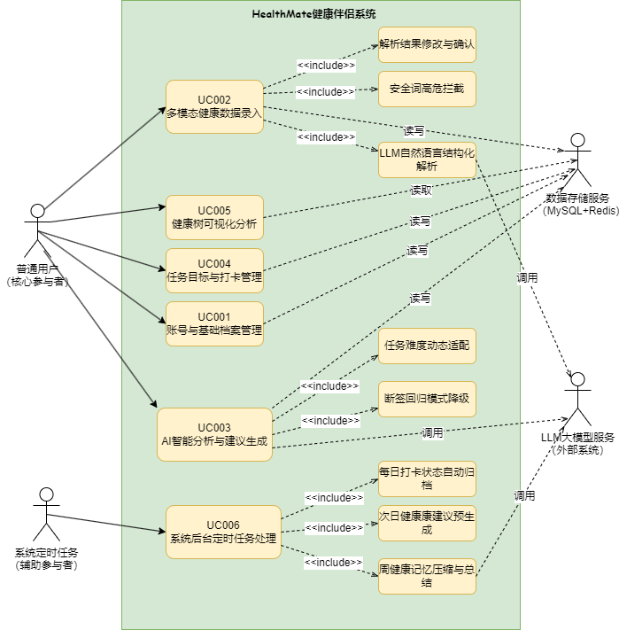
3.1.1 参与者定义
1. 核心参与者：普通用户（User）—— 执行所有前端交互功能，对应功能需求规格中4.1-4.5模块；
2. 辅助参与者：系统定时任务（System Task）—— 执行后台自动化功能，对应功能需求规格中4.6模块。
3.1.2 核心用例详情
1. 账号与基础档案管理（UC001）
对应功能模块：4.1 账号与基础档案管理模块
前置条件：
1. 用户未登录时，已进入注册/登录页面；
2. 已登录用户未填写基础档案，或需修改档案信息；
3. 系统JWT鉴权模块正常运行。
基本流程：
1. 用户输入账号密码完成注册/登录，后端通过JWT鉴权生成Token；
2. 新用户强制跳转至基础档案填写页，填写性别、身高、体重、健康目标、伤病史，提交后存入t_user表；
3. 已登录用户可进入「个人中心」，修改健康目标、伤病史等信息，修改后同步更新t_user表的health_goal与health_goal_version字段；
4. 前端弹窗提示「信息更新成功，AI将重新规划建议」，流程结束。
异常流程：
1. 注册时用户名已存在，后端返回「用户名已被占用」，前端提示用户更换用户名后重新提交；
2. 填写档案时未勾选健康目标（必填项），前端表单校验拦截，提示「请选择健康目标」；
3. 修改信息时网络中断，前端提示「网络异常，信息未保存」，缓存输入内容，重新联网后可继续提交。
后置条件：
1. 注册/登录成功后，用户获得系统访问权限；
2. 档案信息存入/更新至数据库，为AI建议提供基础约束；
3. Token有效期2小时，支持后续接口调用。
2. 多模态健康数据录入（UC002）
对应功能模块：4.2 多模态健康数据录入模块
前置条件：
1. 用户已登录并通过JWT鉴权；
2. 系统LLM解析模块、安全词汇校验模块正常运行；
3. 前端输入框/语音录入功能可用。
基本流程：
1. 用户选择「自然语言录入」或「手动表单录入」，输入健康相关数据（如「跑40分钟，吃1个苹果」或手动填写睡眠8小时）；
2. 后端触发安全词汇校验，未检测到高危词汇则继续；
3. 自然语言录入时，后端调用LLM解析为结构化数据（估算热量、健康标签等），前端以「预填写卡片」展示；
4. 用户核对解析结果，可修改数值/删除标签，确认后系统以「原始输入+解析数据」双轨制存入t_health_record表；
5. 手动录入时，数据直接校验后存库，流程结束。
异常流程：
1. 输入包含「胸痛、晕厥」等高危词汇，后端拦截并返回「检测到高危症状，请立即就医」，阻断存库；
2. LLM解析失败（输入无健康相关信息），前端提示「无法识别健康数据，请重新输入」；
3. 手动录入时睡眠时长填写「30小时」（超出合理范围），前端校验提示「数值异常，建议输入0-24小时」。
后置条件：
1. 健康数据存入t_health_record表，生成唯一record_id；
2. 数据同步至健康仪表盘，支撑后续趋势分析；
3. 原始输入保留，为AI建议提供「人情味」依据。
3. AI智能分析与建议（UC003）
对应功能模块：4.3 AI智能分析与建议模块
前置条件：
1. 用户已登录并通过鉴权；
2. t_user表有用户基础档案，t_health_record表有至少1条健康数据；
3. 系统Redis缓存、LLM API（或Mock模块）正常运行。
基本流程：
1. 用户打开App，前端从Redis缓存读取预生成的今日建议（每日凌晨4点定时任务生成）；
2. 后端通过SSE流式输出建议至前端，实现「打字机」效果；
3. AI建议自动拆解为1-3个轻量化任务，存入t_daily_task表，前端展示任务列表及ai_reason；
4. 若用户连续≥2天未记录数据，建议切换为「回归模式」；若昨日完成率0%，任务难度降低，流程结束。
异常流程：
1. Redis缓存无预生成建议，后端实时调用LLM，前端提示「正在生成建议，请稍候」；
2. LLM API宕机/超时（5秒超时），触发Mock兜底，返回本地预置建议；
3. 数据量不足（仅1条健康记录），建议提示「数据较少，建议多记录几天以获得更精准分析」。
后置条件：
1. AI建议与任务存入数据库，支持用户查看；
2. 建议内容包含长期记忆（上周总结）与短期数据，确保连续性；
3. 任务难度适配用户历史完成率。
4. 任务目标与打卡管理（UC004）
对应功能模块：4.4 任务目标与打卡管理模块
前置条件：
1. 用户已登录，t_daily_task表有当日未完成任务；
2. 系统数据库事务模块正常运行。
基本流程：
1. 前端展示当日待办任务列表，标注任务内容、ai_reason；
2. 用户完成任务后点击「打卡」，前端向后端发起POST /api/task/check请求；
3. 后端开启事务，更新t_daily_task表的status为1（已完成），同步计算当日完成率；
4. 事务提交成功，前端提示「打卡成功」，更新任务状态，流程结束。
异常流程：
1. 打卡时网络中断，前端提示「打卡失败」，缓存打卡操作，重新联网后自动重试；
2. 任务已过期（超出当日24点），点击打卡时提示「任务已过期，无法打卡」；
3. 数据库事务提交失败，后端返回「系统异常」，前端保持任务未完成状态，支持重新打卡。
后置条件：
1. 任务打卡状态同步至数据库；
2. 完成率数据更新，为次日任务难度调整提供依据；
3. 用户可在「历史记录」中查看打卡情况。
5. 健康数据可视化（UC005）
对应功能模块：4.5 健康数据可视化模块
前置条件：
1. 用户已登录，t_health_record表有至少7条健康数据（支持周趋势）；
2. 前端ECharts组件加载正常。
基本流程：
1. 用户进入「健康仪表盘」，前端默认展示近7天睡眠、热量摄入/消耗折线图；
2. 用户可切换「周/月」维度，查看对应周期趋势图，支持鼠标悬浮查看具体数值；
3. 健康标签统计以饼图展示，标注「有氧、高糖」等标签占比；
4. 系统自动标注异常点（如睡眠＜6小时），生成简单统计结论，流程结束。
异常流程：
1. 数据不足（＜7条），周趋势图不显示，提示「数据不足，无法生成周趋势」；
2. ECharts组件加载失败，前端展示纯文字统计（如「近3天平均睡眠7.2小时」）；
3. 切换月维度时网络卡顿，前端提示「加载中」，加载完成后刷新图表。
后置条件：
1. 用户成功查看健康数据可视化结果；
2. 异常点标注帮助用户快速感知健康问题；
3. 支持后续数据导出（优化功能）。
6. 系统后台定时任务（UC006）
对应功能模块：4.6 系统后台定时任务模块
前置条件：
1. 系统处于正常运行状态，无宕机；
2. 到达预设执行时间（每日1点/4点、每周日0点）；
3. Celery定时任务模块、LLM压缩模块正常运行。
基本流程：
1. 每日凌晨1点：触发打卡状态归档任务，将前一日t_daily_task表数据标记为「已归档」，禁止修改；
2. 每日凌晨4点：触发次日建议预生成任务，为近30天有记录的活跃用户生成建议，存入Redis缓存；
3. 每周日0点：触发周记忆压缩任务，调用LLM将用户上周t_health_record数据压缩为200字内总结，存入t_health_summary表；
4. 任务执行完成，记录日志，流程结束。
异常流程：
1. 定时任务执行失败，系统记录错误日志，次日同一时间自动重试；
2. 周总结压缩时部分用户数据异常，跳过该用户，记录异常日志，不影响其他用户；
3. Redis缓存满，删除7天前的预生成建议，释放空间后继续存储新建议。
后置条件：
1. 打卡数据归档完成，确保数据一致性；
2. 次日建议存入缓存，提升用户访问速度；
3. 周总结生成，为AI长期记忆提供支撑。
3.2 核心时序建模（Sequence Diagram）
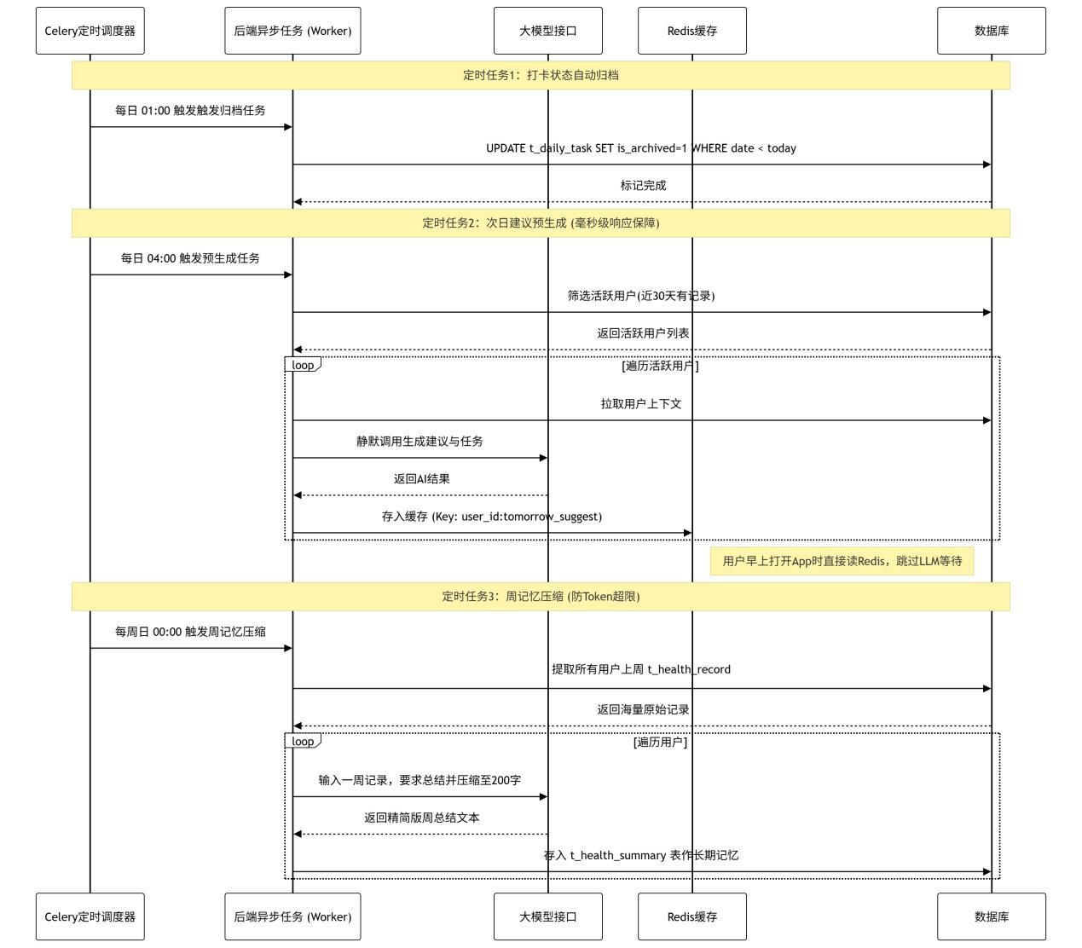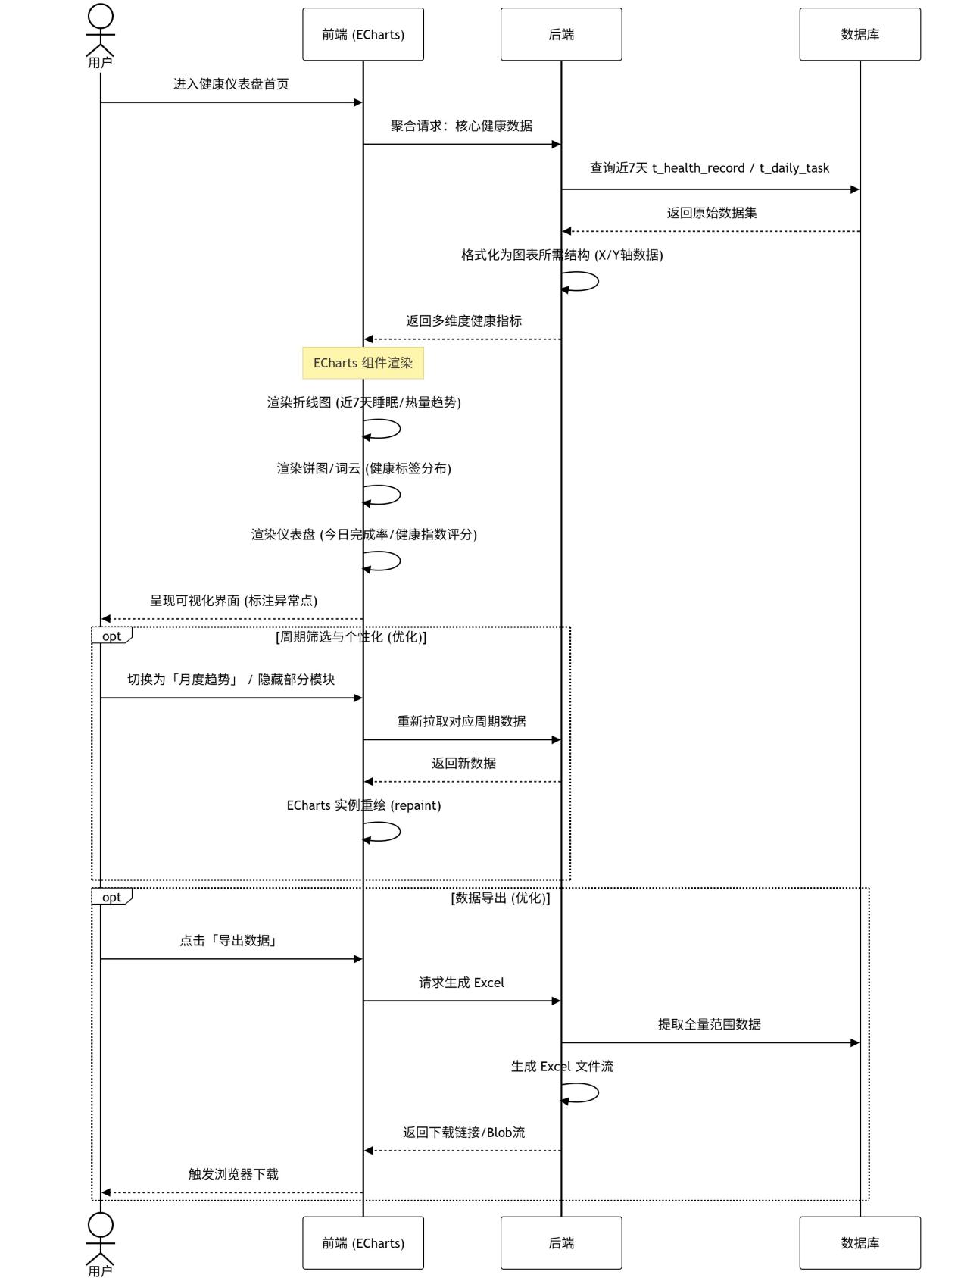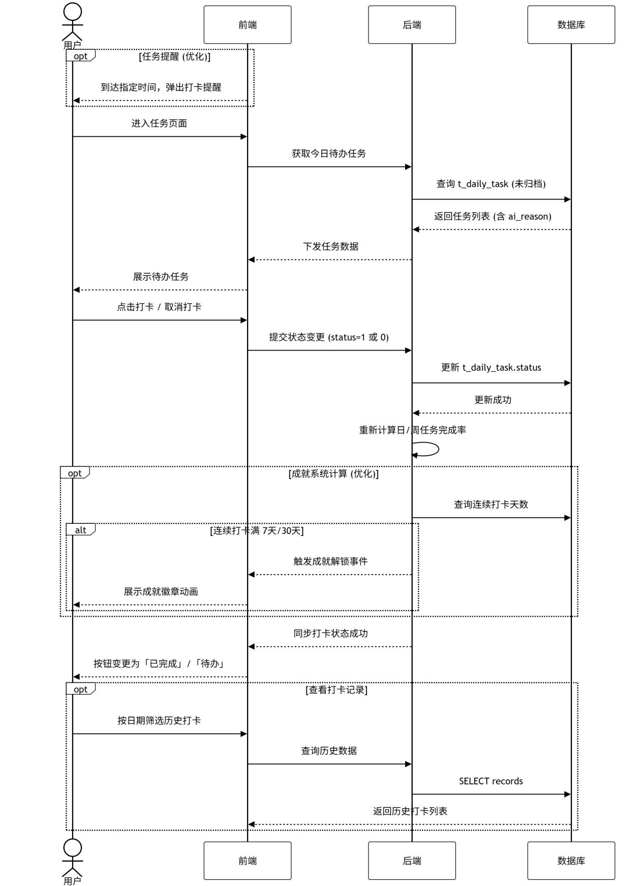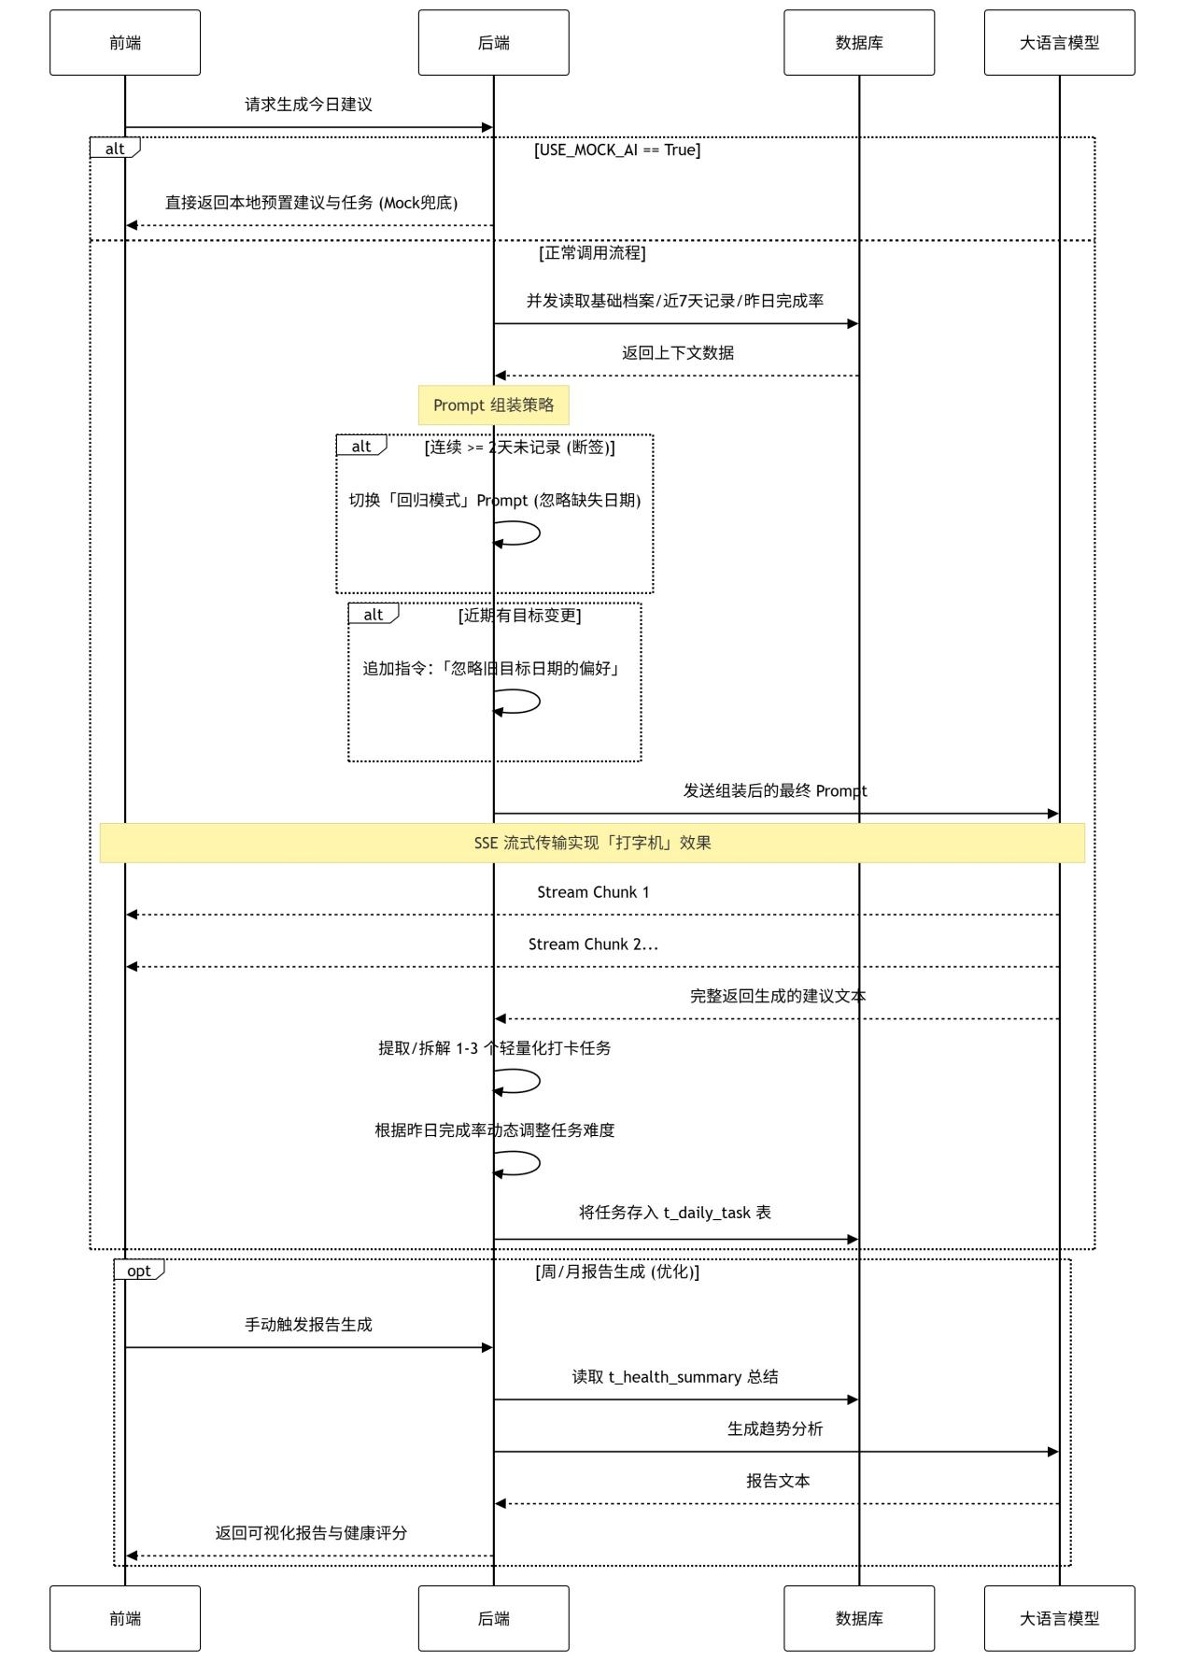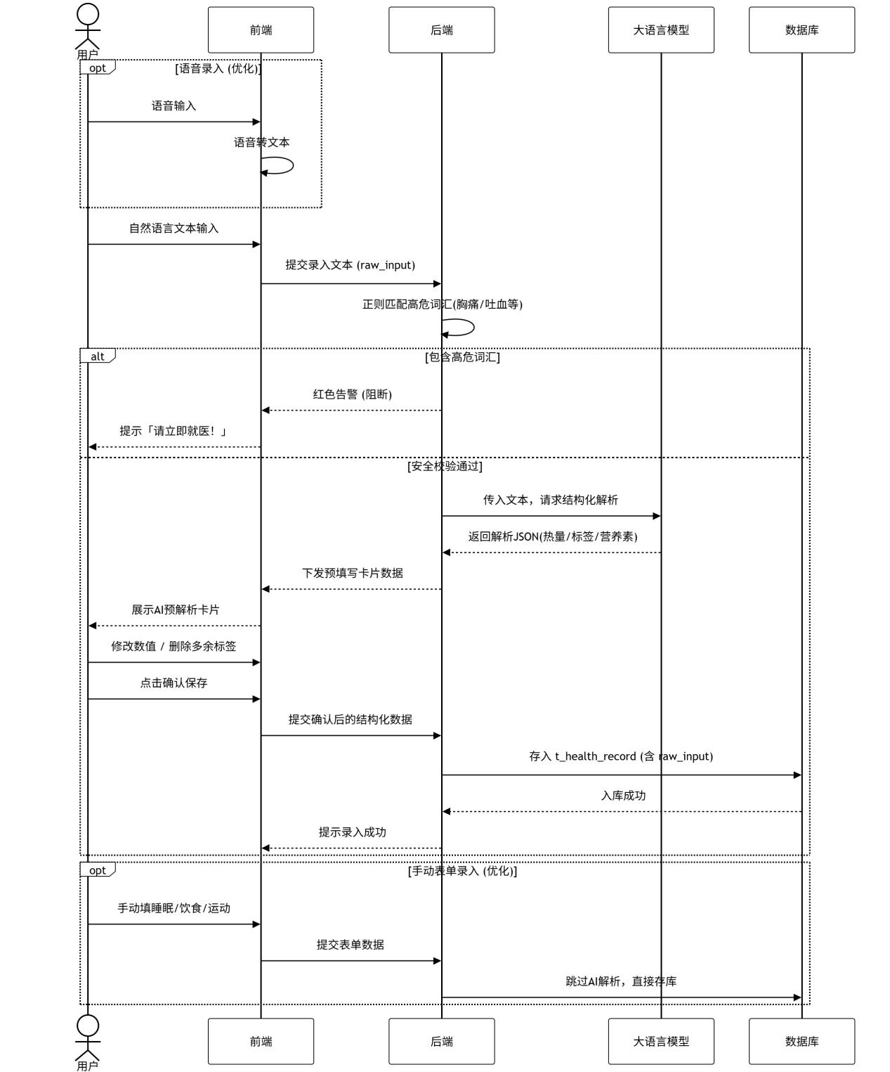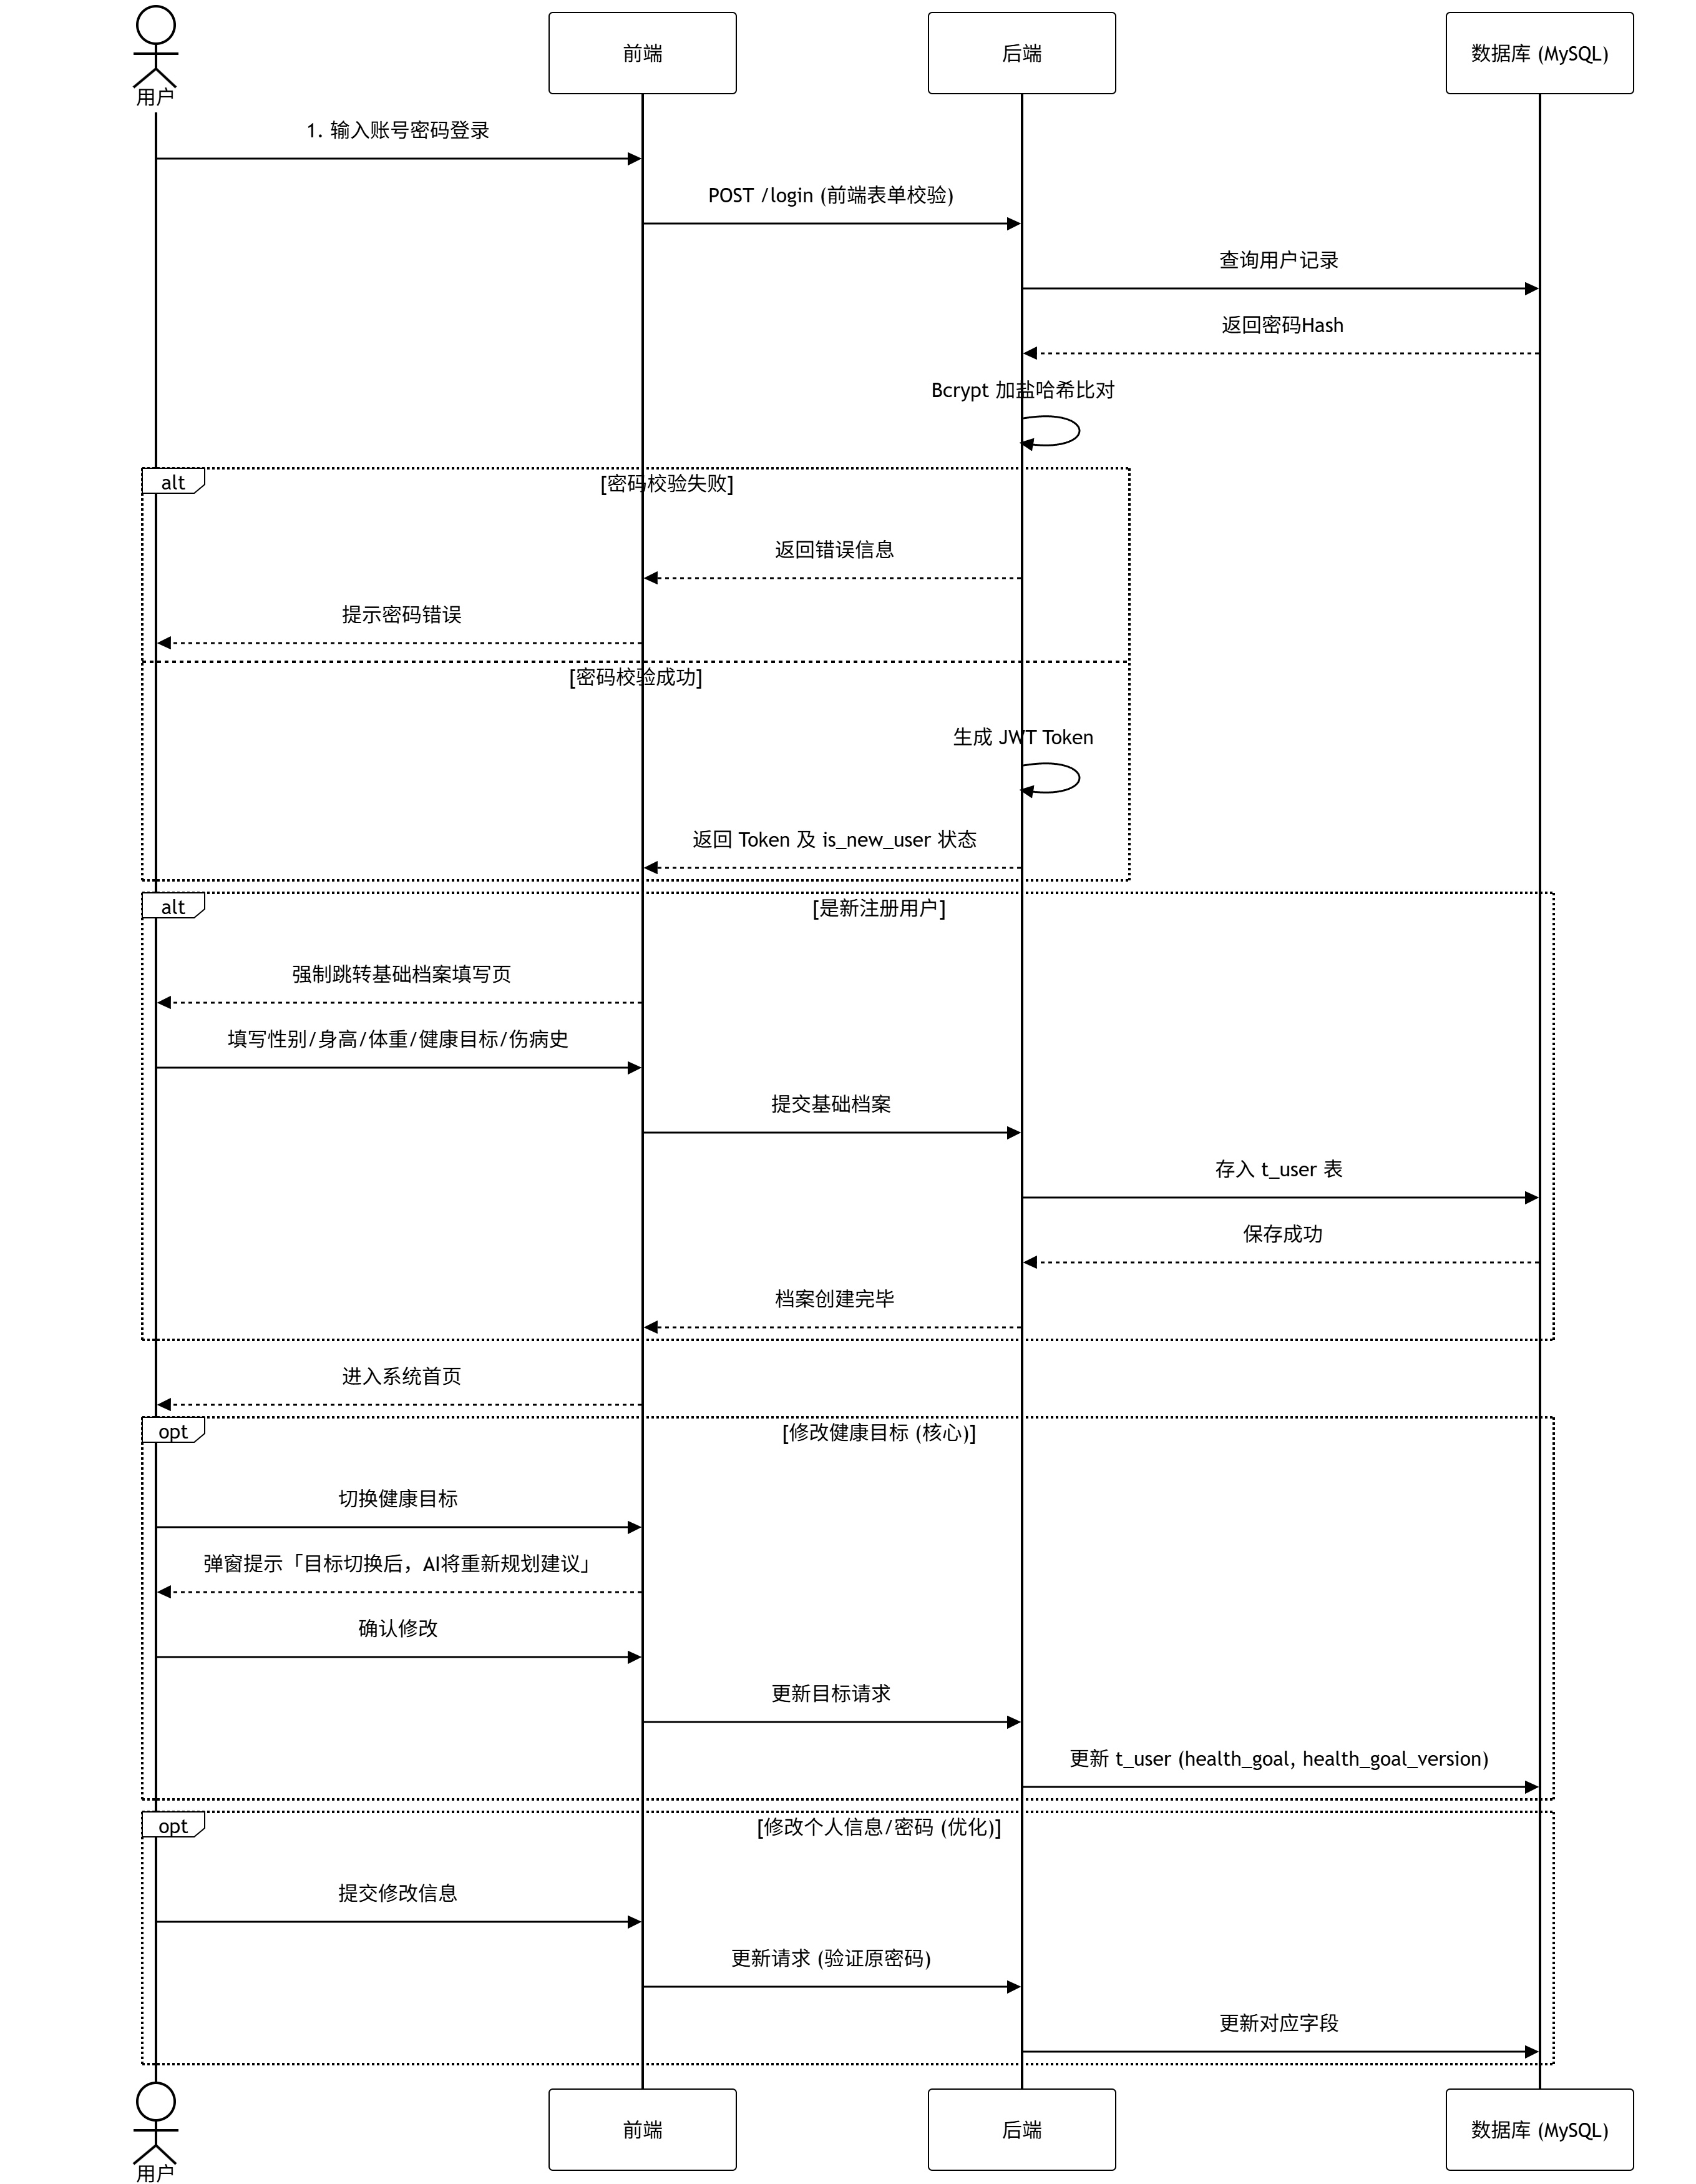
以获取AI今日健康建议并生成打卡任务为核心场景，展示系统各模块的消息调用顺序与交互逻辑，参与对象包括用户、前端应用（React）、后端服务（FastAPI）、MySQL数据库、Redis缓存、LLM大模型API，时序步骤如下：
- 用户点击前端「生成今日健康建议」按钮；
- 前端通过JWT鉴权后，向后端发起GET /api/health/daily-report请求；
- 后端执行高危医疗词汇校验（本地正则匹配），若触发则直接返回告警信息给前端，流程终止；
- 后端从MySQL数据库拉取用户基础档案、近7天健康记录、昨日任务完成率、当前健康目标版本；
- 后端从Redis缓存读取该用户的上周健康周总结（长期记忆），组装为带系统约束的Prompt；
- 后端判断环境变量USE_MOCK_AI状态：若为True则直接返回本地预置的Mock建议与任务；若为False则调用LLM大模型API；
- LLM大模型以流式响应返回自然语言建议，后端通过SSE（Server-Sent Events） 实时推送给前端，实现「打字机」效果；
- LLM大模型追加返回结构化任务JSON，后端解析后将任务存入MySQL的每日任务表；
- 后端将健康建议与任务列表整合，返回给前端；
- 前端渲染建议内容、待办任务列表与健康数据图表，展示给用户；
- 用户完成任务打卡后，前端向后端发起POST /api/task/check请求，后端更新MySQL中任务的打卡状态，流程结束。
3.3 数据建模（ER图）
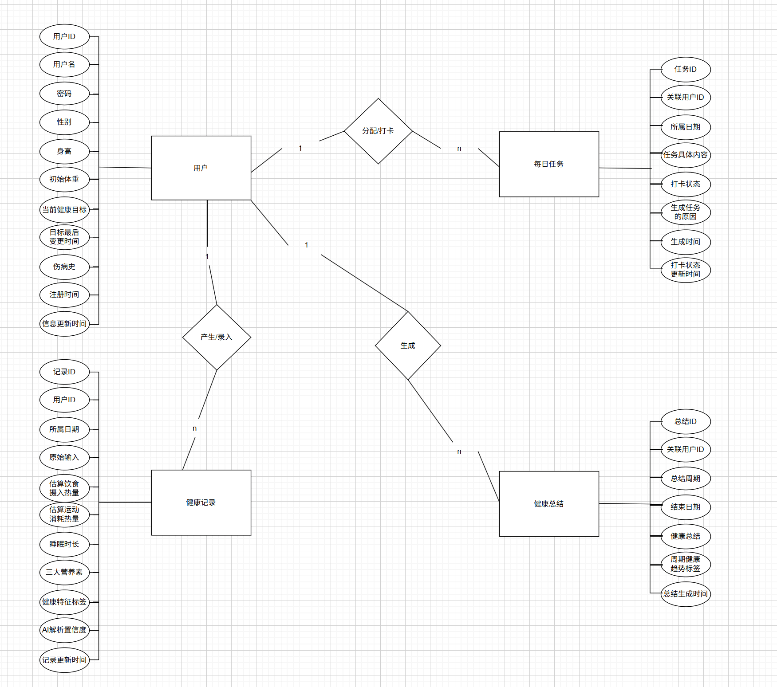
采用关系型数据库+JSON字段的混合设计，解决「营养素细化导致数据库字段爆炸」「健康标签灵活扩展」的问题，包含3个核心实体，所有实体关系均为一对多（1:N），实体与属性设计如下：
实体1：用户（t_user）
- 核心属性：user_id（PK，自增）、username、password_hash、gender、height、weight、health_goal（当前健康目标）、health_goal_version（目标版本，记录变更时间）、medical_history（伤病史/过敏史）、created_at、updated_at；
- 核心作用：存储用户基础信息与健康档案，为AI建议提供安全约束与个性化基准。
实体2：健康记录流水（t_health_record）
- 核心属性：record_id（PK，自增）、user_id（FK，关联t_user）、record_date、raw_input（用户原始自然语言输入）、estimated_intake_kcal（估算饮食热量）、estimated_burn_kcal（估算运动热量）、sleep_minutes（睡眠时长）、nutrition_details（JSON，存储三大宏量营养素）、health_tags（JSON，存储健康特征标签）、confidence（AI解析置信度）、updated_at；
- 核心作用：以双轨制存储用户健康数据，保留原始输入提升建议人情味，通过JSON字段实现标签化与营养素存储，避免表结构臃肿。
实体3：每日任务（t_daily_task）
- 核心属性：task_id（PK，自增）、user_id（FK，关联t_user）、task_date、task_content（任务内容）、status（打卡状态：0未完成/1已完成）、ai_reason（AI生成任务的缘由）、created_at、updated_at；
- 核心作用：存储AI生成的结构化打卡任务，记录打卡状态，为后续任务难度调整提供反馈数据。
实体4：健康总结（t_health_summary）
- 核心属性：summary_id（PK，自增）、user_id（FK，关联t_user）、summary_cycle（周期：周/月）、summary_date（周期结束日期）、summary_content（AI生成的总结内容，200字以内）、health_trend（JSON，存储周期健康趋势标签）、created_at；
- 核心作用：存储用户健康周/月总结，实现记忆压缩，为AI提供长期健康趋势，同时控制LLM Prompt的Token消耗。
3.4 核心数据字典
表1：用户基础信息表（t_user）
字段名 | 数据类型 | 约束 | 非空 | 描述说明
user_id | INT | PK, AUTO_INCREMENT | 是 | 用户唯一标识
username | VARCHAR(50) | UNIQUE | 是 | 用户登录名
password_hash | VARCHAR(255) | - | 是 | 密码bcrypt加盐哈希值，禁止明文存储
gender | TINYINT | - | 否 | 性别：0未知/1男/2女
height | DECIMAL(5,2) | - | 否 | 身高（cm）
weight | DECIMAL(5,2) | - | 否 | 初始体重（kg）
health_goal | VARCHAR(50) | - | 是 | 当前健康目标：减脂/增肌/改善睡眠/保持健康
health_goal_version | DATETIME | - | 是 | 健康目标最后变更时间，用于区分新旧目标
表一（续表）
字段名 | 数据类型 | 约束 | 非空 | 描述说明
medical_history | VARCHAR(255) | - | 否 | 伤病史/过敏史，AI建议安全约束（如膝盖损伤）
created_at | DATETIME | DEFAULT CURRENT_TIMESTAMP | 是 | 注册时间
updated_at | DATETIME | DEFAULT CURRENT_TIMESTAMP ON UPDATE CURRENT_TIMESTAMP | 是 | 信息更新时间

表2：健康记录流水表（t_health_record）【双轨制+JSON设计】
字段名 | 数据类型 | 约束 | 非空 | 描述说明
record_id | INT | PK, AUTO_INCREMENT | 是 | 记录唯一标识
user_id | INT | FK → t_user | 是 | 关联用户ID
record_date | DATE | - | 是 | 记录归属日期（YYYY-MM-DD）
raw_input | VARCHAR(500) | - | 否 | 用户原始自然语言输入（如「跑了40分钟，吃了一个苹果」）
estimated_intake_kcal | INT | - | 否 | AI估算饮食摄入热量（千卡）
estimated_burn_kcal | INT | - | 否 | AI估算运动消耗热量（千卡）
sleep_minutes | INT | - | 否 | 睡眠总时长（分钟）
nutrition_details | JSON | - | 否 | 三大宏量营养素JSON：{"carbs_g":x, "protein_g":x, "fat_g":x}
表二（续表）
字段名 | 数据类型 | 约束 | 非空 | 描述说明
health_tags | JSON | - | 否 | 健康特征标签JSON数组：["有氧", "高糖", "缺乏运动"]
confidence | VARCHAR(10) | - | 否 | AI解析置信度：low/medium/high
updated_at | DATETIME | DEFAULT CURRENT_TIMESTAMP ON UPDATE CURRENT_TIMESTAMP | 是 | 记录更新时间

表3：每日打卡任务表（t_daily_task）
字段名 | 数据类型 | 约束 | 非空 | 描述说明
task_id | INT | PK, AUTO_INCREMENT | 是 | 任务唯一标识
user_id | INT | FK → t_user | 是 | 关联用户ID
task_date | DATE | - | 是 | 任务所属日期（YYYY-MM-DD）
task_content | VARCHAR(255) | - | 是 | 任务具体内容（如「饭后散步15分钟，喝2L水」）
status | TINYINT | DEFAULT 0 | 是 | 打卡状态：0未完成/1已完成
ai_reason | TEXT | - | 否 | AI生成该任务的缘由（如「昨日饮食高钠，建议多喝水」）
created_at | DATETIME | DEFAULT CURRENT_TIMESTAMP | 是 | 任务生成时间
updated_at | DATETIME | DEFAULT CURRENT_TIMESTAMP ON UPDATE CURRENT_TIMESTAMP | 是 | 打卡状态更新时间
表4：健康总结表（t_health_summary）
字段名 | 数据类型 | 约束 | 非空 | 描述说明
summary_id | INT | PK, AUTO_INCREMENT | 是 | 总结唯一标识
user_id | INT | FK → t_user | 是 | 关联用户ID
summary_cycle | VARCHAR(10) | - | 是 | 总结周期：week（周）/month（月）
summary_date | DATE | - | 是 | 周期结束日期（如周日/月末日期，YYYY-MM-DD）
summary_content | VARCHAR(200) | - | 是 | AI生成的健康总结（200字以内，压缩长期记忆）
health_trend | JSON | - | 否 | 周期健康趋势标签JSON数组：["有氧运动不足", "饮食高碳水"]
created_at | DATETIME | DEFAULT CURRENT_TIMESTAMP | 是 | 总结生成时间

4 功能需求规格
按「用户操作流程+系统后台能力」分为6大功能模块，所有模块均为「必须实现」，模块下的子功能标注「核心」/「优化」，优先开发核心子功能。

4.1 账号与基础档案管理模块
核心子功能
- 用户注册/登录：支持账号密码登录，密码bcrypt加盐哈希存储，前端做表单校验，后端做JWT鉴权，返回Token用于后续接口调用；
- 基础健康档案填写：新用户注册后强制进入，填写性别、身高、体重、健康目标（单选）、伤病史/过敏史（文本），提交后存入t_user表；
- 健康目标修改：支持用户随时修改健康目标，修改后自动更新t_user表的health_goal与health_goal_version字段，前端弹窗提示「目标切换后，AI将重新规划建议」。
优化子功能
- 个人信息编辑：支持修改身高、体重、伤病史，实时同步至数据库；
- 密码修改：验证原密码后，更新password_hash字段。

4.2 多模态健康数据录入模块
核心子功能
- 自然语言录入：前端提供输入框，支持用户输入任意健康相关文本，提交后后端调用LLM解析为结构化数据，返回前端展示；
- AI解析结果修改：前端以「预填写卡片」展示AI解析的热量、标签、营养素等信息，支持用户点击修改数值/删除标签，确认后双轨制存入t_health_record表；
- 原始输入保留：用户所有自然语言输入均存入t_health_record表的raw_input字段，不可修改，为AI分析提供上下文；
- 安全词汇校验：后端对用户输入进行正则匹配，包含「胸痛、吐血、晕厥、抽搐」等高危医疗词汇时，直接返回红色告警，阻断解析与存库。

优化子功能
- 手动表单录入：支持用户手动填写睡眠时长、饮食热量、运动热量，提交后直接存库，无需AI解析；
- 语音录入：前端集成语音识别，将语音转化为文本后，按自然语言录入流程处理。

4.3 AI智能分析与建议模块

核心子功能
- 今日建议生成：结合用户基础档案、近7天记录、上周总结、昨日完成率，生成个性化自然语言建议，通过SSE流式输出至前端，实现「打字机」效果；
- 建议结构化转化：AI建议自动拆解为1-3个轻量化打卡任务，存入t_daily_task表，任务数量根据用户历史完成率动态调整（完成率低则减少任务）；
- 长期记忆管理：每周日凌晨触发后台定时任务，将用户上周的t_health_record数据压缩为200字以内的周总结，存入t_health_summary表，作为长期记忆；
- 断签优雅降级：若用户连续≥2天未记录数据，Prompt自动切换为「回归模式」，仅基于用户基础档案与最新录入数据生成恢复性建议，忽略缺失日期；
- 任务难度动态调整：根据用户昨日任务完成率调整次日任务难度：完成率0%则大幅降低难度（如跑步改散步），完成率≥80%则适当提升难度；
- 目标变更适配：组装Prompt时明确告知AI「用户自[日期]起目标变更为[新目标]，忽略该日期前的饮食/运动偏好」，避免建议与新目标冲突；
- Mock兜底：后端提供全局环境变量USE_MOCK_AI，开启后跳过LLM API调用，直接返回本地预置的建议与任务，确保演示/API宕机时系统可用。

优化子功能
- 周/月报告生成：支持用户手动触发，AI基于t_health_summary表的周/月总结，生成可视化的健康趋势报告；
- 健康指数评分：基于用户的饮食、运动、睡眠数据，生成0-100分的健康指数，实时展示在前端仪表盘。

4.4 任务目标与打卡管理模块
核心子功能
- 待办任务展示：前端按日期展示t_daily_task表中的未完成任务，标注任务缘由（ai_reason）；
- 任务打卡/取消：用户点击打卡按钮，后端更新t_daily_task表的status字段为1；支持取消打卡，恢复为0，打卡状态实时同步；
- 任务完成率统计：后端按日/周统计用户的任务完成率（完成任务数/总任务数），为AI调整任务难度提供数据；
- 打卡记录查看：支持用户查看历史日期的打卡任务与完成状态，按日期筛选。
优化子功能
- 任务提醒：前端提供每日打卡提醒，支持设置提醒时间；
- 成就系统：连续打卡7天/30天生成成就标识，展示在用户个人中心，提升用户粘性。

4.5 健康数据可视化模块
核心子功能
- 健康仪表盘：前端首页展示核心健康数据：今日任务完成率、近7天睡眠时长趋势、近7天热量摄入/消耗对比，采用ECharts实现折线图；
- 周/月趋势分析：支持按周/月筛选，展示睡眠、热量、运动的趋势折线图，对比历史均值，标注异常点（如睡眠不足、热量超标）；
- 健康标签统计：展示用户近期的健康标签分布（如高糖、有氧、缺乏运动），采用饼图/词云展示，直观反映用户健康习惯。

优化子功能
- 健康数据导出：支持将周/月健康数据导出为Excel文件，方便用户本地查看；
- 个性化仪表盘定制：支持用户自主选择展示的数据分析模块，如隐藏热量趋势、优先展示睡眠数据。

4.6 系统后台定时任务模块

核心子功能【用户无感知，后端实现】
- 周记忆压缩：每周日凌晨0点，触发Celery定时任务，调用LLM将用户上周的t_health_record数据压缩为周总结，存入t_health_summary表；
- 次日建议预生成：每日凌晨4点，触发定时任务，为活跃用户（近30天有记录）预生成次日健康建议与任务，存入Redis缓存，用户打开App时直接读取，实现毫秒级响应；
- 打卡状态自动归档：每日凌晨1点，将前一日的t_daily_task表数据标记为「已归档」，禁止修改，确保数据一致性。

5 非功能性需求
所有非功能性需求均为「必须实现」，是保障系统可用性、性能、安全性、可维护性的核心，分为6大类：

5.1 性能需求
- 页面响应时间：前端静态页面切换响应时间≤1秒，动态数据（如打卡、修改解析结果）提交后响应时间≤500毫秒；
- API响应时间：后端常规增删改查API（如打卡、查记录）响应时间≤500毫秒；AI建议生成API（流式输出）首字符响应时间≤3秒，全程响应时间≤10秒；
- 并发处理能力：系统支持至少50个并发用户访问，无明显延迟；数据库支持至少1000条/天的数据写入，查询无卡顿；
- 缓存性能：Redis缓存的健康周总结、预生成建议，过期时间设置为7天，缓存命中率≥90%。

5.2 安全需求
- 接口鉴权：所有后端API均需JWT鉴权，Token有效期为2小时，过期后需重新登录；非法Token请求直接返回401未授权；
- 密码安全：数据库禁止明文存储密码，必须使用bcrypt算法加盐哈希，盐值随机生成；前端做密码强度校验（至少6位，包含字母/数字）；
- 数据脱敏：向LLM API发送的所有数据均做脱敏处理，仅传递用户的健康数据与标签，禁止发送用户名、user_id等身份标识（PII）；
- SQL注入防护：后端使用SQLAlchemy ORM框架，避免原生SQL拼接，防止SQL注入；
- XSS防护：前端对用户输入的文本做转义处理，防止跨站脚本攻击；后端对接口入参做格式校验，拒绝非法字符。

5.3 可用性需求
- 界面易用性：前端界面采用卡片式设计，操作流程简洁，无冗余步骤；核心功能（录入数据、打卡）支持一键操作，新用户无需学习即可使用；
- 错误提示：系统所有错误均需给出清晰的中文提示，如「用户名已存在」「Token过期，请重新登录」「检测到高危症状，请立即就医」，避免技术化提示；
- 断点续传：AI建议流式输出过程中，若网络中断，重新连接后可继续输出，无需重新生成；
- 跨设备适配：前端支持主流现代浏览器（Chrome≥90、Edge≥90、Safari≥14），适配电脑、平板、手机等设备，响应式布局。

5.4 可靠性需求
- 数据持久性：用户所有健康数据、打卡记录、总结数据均存入MySQL数据库，开启自动备份，每日凌晨2点备份一次，备份文件保留30天；
- 系统容错性：LLM API宕机/超时（超时时间设置为5秒）时，自动触发Mock兜底，确保核心功能可用；网络中断时，前端提示「网络异常，请检查后重试」，不崩溃；
- 数据一致性：打卡状态、健康数据修改等操作，采用数据库事务处理，确保操作要么全部成功，要么全部回滚，避免数据脏读/幻读。

5.5 可维护性需求
- 代码规范：前后端代码遵循行业规范，前端采用ESLint，后端采用PEP8，代码注释率≥30%，关键逻辑（如Prompt组装、容错处理）必须写详细注释；
- 接口文档：后端使用Swagger自动生成API接口文档，包含接口地址、请求方式、入参、出参、错误码，实时同步开发进度；
- 配置分离：系统所有配置（如LLM API密钥、数据库连接信息、环境变量）均与代码分离，存入配置文件，便于部署与修改；
- 日志管理：后端记录详细的操作日志与错误日志，日志包含用户ID、操作时间、接口地址、请求参数、错误信息，日志文件按天分割，保留30天。

5.6 可扩展性需求
- 模块解耦：系统采用前后端分离架构，AI服务、数据存储、定时任务为独立模块，模块间通过API/消息通信，便于单独升级与替换；
- 字段扩展：数据库采用JSON字段存储健康标签与营养素，无需修改表结构即可新增标签/营养素，便于后续功能扩展；
- 第三方服务适配：LLM API接入层做封装，支持无缝切换DeepSeek、Kimi、智谱GLM等国内大模型API，仅需修改配置文件；
- 功能扩展：预留可穿戴设备数据同步、饮食图片识别、匿名社交排行榜等功能接口，便于后续迭代开发。

6 系统容错与安全设计
本系统针对健康管理类产品的核心痛点与AI应用的潜在风险，设计了6层容错与安全机制，均为必须实现的核心设计，是系统落地的关键：

6.1 数据录入容错：模糊输入解析+用户修正权
- 由LLM承担「模糊数据估算器」角色，将自然语言转化为结构化数据，无需用户精确录入，降低输入门槛；
- 引入「确认与微调」机制，AI解析结果前端展示后，允许用户手动修改，确认后再存库，避免AI幻觉/错误导致的后续建议偏差；
- 数据库双轨制存储「原始输入+解析数据」，既保证数据准确性，又让AI建议更具人情味。

6.2 断签容错：优雅降级+有效样本趋势分析
- 若用户连续≥2天未记录数据，Prompt自动切换为「回归模式」，生成恢复性建议，不追究未完成项，避免用户产生挫败感；
- 发给LLM的数据为「带日期戳的稀疏数组」，明确告知AI「忽略缺失日期，视为未记录而非零活动」，仅基于有效数据点分析趋势；
- 设定健康建议「安全护栏」，Prompt中强制约束「单日热量缺口≤500千卡，单次运动时长≤90分钟」，即使数据有偏差，也不会给出伤害身体的建议。

6.3 AI服务容错：Mock兜底+流式输出
- 后端提供全局环境变量USE_MOCK_AI，开启后跳过LLM API调用，直接返回本地预置的建议与任务，解决答辩演示/API宕机/欠费的问题，体现高可用性设计；
- 采用SSE（Server-Sent Events）实现AI建议的流式输出，前端呈现「打字机」效果，缓解用户等待焦虑，避免因长时等待导致的页面关闭；
- 为LLM API调用设置5秒超时时间，超时后自动触发Mock兜底，确保系统不卡死。

6.4 长期记忆容错：记忆压缩+Prompt分层组装
- 实现「健康总结」机制，每周将原始数据压缩为200字以内的周总结，存入专门的总结表，避免LLM Prompt因历史数据过多导致Token消耗过高、响应变慢；
- Prompt采用「系统约束+长期记忆（上周总结）+短期记忆（近7天详细数据）+反馈数据（昨日完成率）」的分层组装策略，既保证建议的连续性，又控制Token成本。

6.5 任务管理容错：动态难度调整+目标版本管理
- 基于用户昨日任务完成率动态调整次日任务难度，完成率低则降低难度、减少任务数量，同时给予情绪安慰，避免任务疲劳与挫败感；
- 在用户表中引入「健康目标版本」字段，记录目标变更时间，组装Prompt时明确告知AI目标变更节点，忽略与新目标冲突的历史数据，避免建议逻辑冲突。

6.6 医疗安全容错：词汇拦截+Prompt强约束
- 后端正则拦截：在用户输入传递给LLM前，做高危医疗词汇匹配，触发后直接返回「立即就医警告」，阻断后续流程，是第一道安全防线；
- Prompt强约束：System Prompt中强制声明「你是日常健康习惯监督员，非医生，禁止提供任何疾病诊断、处方药建议，对急性不适需建议就医」，是第二道安全防线；
- 前端显性提示：App首页/个人中心展示「免责声明」，明确标注「本产品为非医疗级健康管理工具，不替代专业医生诊断」，是第三道安全防线。

7 开发与部署环境

7.1 开发环境

前端开发环境
- 操作系统：Windows/macOS/Linux（兼容）；
- 开发工具：VS Code + ESLint + Prettier；
- 技术栈：React 18+、ECharts 5+、Ant Design Mobile/Element Plus（UI组件）、Axios（网络请求）、SSE（流式输出）、JWT（鉴权）。

后端开发环境
- 操作系统：Linux（Ubuntu 20.04 LTS）/macOS；
- 开发工具：PyCharm + PEP8 + Swagger；
- 技术栈：Python 3.10+、FastAPI 0.100+、SQLAlchemy 2.0+（ORM）、Celery 5.2+（定时任务）、LangChain 0.1+（Prompt编排）、JWT（鉴权）、bcrypt（密码加密）。

数据存储环境
- MySQL 8.0+：支持JSON字段、事务、自动备份；
- Redis 6.0+：用于缓存JWT Token、健康总结、预生成建议，支持定时过期。

7.2 部署环境

服务器环境
- 云服务器：阿里云/腾讯云学生服务器（Linux Ubuntu 20.04 LTS，1核2G以上）；
- 容器化：Docker 20.10+ + Docker Compose 2.0+，实现前后端、数据库、Redis的容器化编排，确保开发/生产环境一致；
- 反向代理：Nginx 1.20+，负责前端静态资源托管、后端API反向代理、负载均衡。

第三方服务
- LLM API：DeepSeek API / 月之暗面Kimi API / 智谱GLM API（三选一，根据调用速度与性价比切换）；
- 存储服务：云服务器本地存储（数据库备份、日志文件）。

7.3 部署流程
- 前后端代码分别打包为Docker镜像，前端采用Nginx镜像打包，后端采用Python 3.10镜像打包；
- 编写Docker Compose配置文件，包含前端、后端、MySQL、Redis、Nginx服务，配置端口映射、数据卷、网络；
- 云服务器安装Docker与Docker Compose，拉取镜像并启动容器；
- 配置Nginx反向代理，将域名/公网IP映射到前端与后端服务；
- 开启MySQL自动备份，配置后端日志分割，完成部署。

